
Р е п у б л и к а С р б и ј а
ОПШТИНА КУРШУМЛИЈА
Општинска управа
Одељење за привреду и локални економски развој
Број: 01-353-83
Дана: 24. 11. 2020. године
К у р ш у м л и ј а

Одељење за привреду и локални економски развој Општинске управе Куршумлија, поступајући по захтеву број: 01-353-83 од 19.11.2020. године, а на основу члана 53. Закона о планирању и изградњи („Сл.гласник РС”,бр.72/2009, 81/2009-испр., 64/2010-одлука УС, 24/2011, 121/2012, 42/2013-одлука УС, 50/2013-одлука УС, 98/2013-одлука УС, 132/2014 , 145/2014, 83/2018, 31/2019, 37/2019-др.закон и 9/2020) и чл.4. и 5. Правилника о садржини информације о локацији и о садржини локацијске дозволе („Сл.гласник РС“ бр. 3/2010), издаје:

ИНФОРМАЦИЈУ О ЛОКАЦИЈИ

ПОДАЦИ ИЗ ЗАХТЕВА

Назив подносиоца захтева: |  | Општина Куршумлија
Седиште: |  | Ул.Пролетерских бригада бб, Куршумлија
ПИБ: |  | 100622853
Матични број: |  | 07132727
Овлашћено лице: |  | Миљан Радосављевић
ПОДАЦИ О ПАРЦЕЛИ

Број катастарске парцеле: |  | 2547
Катастарска општина: |  | КО Куршумлија
Место, улица и број: |  | Улица Косовке девојке
Информација о локацији потребна ради: |  | Изградње саобраћајнице Улица Косовке девојке
ПОДАЦИ ИЗ ПЛАНСКОГ ДОКУМЕНТА

Плански документ: |  | План генералне регулације Куршумлија  (''Сл.лист општине Куршумлија бр.35/2016'')
Целина, односно зона: |  | Целинa Ц
Намена земљишта: |  | Кат.парц.број: 2547 КО Куршумлија се налази на површини планиране намене: Саобраћајне површине – Улица Косовке девојке.
Регулациона и грађевинска линија: |  | (Извод из плана):  Регулациона линија Улице Косовке девојке се једним делом поклапа са линијом по катастру, а делом је дата нова регулациона линија и приказана је на графичком прилогу: ''2.2. Саобраћајно решење са површинама јавне намене''.  Према планираном саобраћајном решењу, на делу између оба прикључења на Улицу Радомира Миловановића – Само (к.п.бр.5992 КО Куршумлија) која је уједно и државни пут IIА реда, ознаке 212, Улица Косовке девојке, као секундарна, приступна саобраћајница, планирана је за двосмерни саобраћај са минималном ширином коловоза 5,5м , а на делу дуж кат.парц. бр.2530, 2527, 2526, 2523, 2522 и 2521 планиран је саобраћајни прилаз постојеће ширине по катастру.
Извод из ПГР Куршумлија:

ПРАВИЛА УРЕЂЕЊА:
1.4. РЕГУЛАЦИОНЕ ЛИНИЈЕ УЛИЦА, ПОВРШИНЕ ЈАВНЕ НАМЕНЕ И ГРАЂЕВИНСКЕ ЛИНИЈЕ ЗА ЗОНЕ ЗА КОЈЕ НИЈЕ ПРЕДВИЂЕНА ИЗРАДА ПЛАНА ДЕТАЉНЕ РЕГУЛАЦИЈЕ
Регулациони елементи улица, површине јавне намене и грађевинске линије су у великој мери задржани, тј. дати по постојећој изграђености. ... Регулационе линије које се поклапају са катастарским међама означене су светло-плавом бојом, а регулационе линије које се не поклапају са катастром, тамно-плавом бојом и дате су на графичком прилогу 2.3.”Регулација са грађевинским линијама”.
1.5. НИВЕЛАЦИОНЕ КОТЕ РАСКРСНИЦА УЛИЦА И ПОВРШИНА ЈАВНЕ НАМЕНЕ (НИВЕЛАЦИОНИ ПЛАН) ЗА ЗОНЕ ЗА КОЈЕ НИЈЕ ПРЕДВИЂЕНА ИЗРАДА ПЛАНА ДЕТАЉНЕ РЕГУЛАЦИЈЕ
Нивелационе коте раскрсница улица и површина јавне намене у директној су корелацији са нивелетама терена и постојећим нивелетама изведених саобраћајница и другим површинама јавне намене. Нивелационим решењима Плана дефинисани су генерални нивелациони услови на раскрсницама постојећих и планираних саобраћајница уз уважавање природних карактеристика терена, а дати су на графичком прилогу: 2.2.”Саобраћајно решење са регулационим линијама и котама улица и површина јавне намене”.
1.6. ТРАСЕ, KОРИДОРИ И KАПАЦИТЕТИ ЗА САОБРАЋАЈНУ, ЕНЕРГЕТСKУ, KОМУНАЛНУ И ДРУГУ ИНФРАСТРУKТУРУ
1.6.1. Саобраћајна инфраструктура
1.6.1.1. Друмске саобраћајнице
Државни путеви
Kатегоризација државних путева је утврђена Уредбом о категоризацији државних путева (Службени гласник РС бр. 105/2013 и 119/2013) и Уредбом о изменама Уредбе о категоризацији путева(Службени гласник РС бр. 93/2015).
У захвату Плана су трасе државног пута I Б реда, број 35 (некадашњи магистрални правац М-25) (Ниш-Мерошина-Прокупље-Kуршумлија-Подујево), део европског пута Е-80 и два државна пута II А реда, број 212 (Брзеће-Блажево – Мерћез – Kуршумлија) (некадашњи регионални правац Р-218) и пут број 214 (Блаце - Kуршумлија – Kуршумлијска Бања – Подујево) (некадашњи регионални правац Р-222).
Траса државног пута II А реда број 212 кроз планирано подручје Плана простире се постојећом трасом из правца Мерћеза до северозападне границе Плaна о даље улицама Топличком, Милутина Ускоковића, Радомира Миловановића-Саме до раскрснице са улицом Петра Бојовића (чвор 3534-веза са државним путем I Б реда број 35). Минимална ширина коловоза је 6,00 m. Све раскрснице са другим саобраћајницама су површинске и могуће су везе за све правце.
Улична мрежа
Основна мрежа саобраћајница на подручју Плана генералне регулације Kуршумлије постављена је тако да задовољи следеће захтеве:
- обезбеђење простора у профилу улице за изградњу тротоара где год је то могуће,
- максимално коришћење постојећих профила саобраћајница,
- изградња и опремање саобраћајница по фазама у складу са могућностима локалне заједнице.
Саобраћајна мрежа представља саставни део читаве просторне концепције Kуршумлије. Обзиром на величину и карактер насеља и обзиром на мали обим саобраћаја, дефинисана је мрежа примарних и секундарних саобраћајница.
Попречни профили саобраћајница одређени су тако да задовоље потребе саобраћаја у планском периоду.
Примарну уличну мрежу чине сабирне улице.
Улице на трасама државних путева II А реда имају улогу главних сабирних саобраћајница. С обзиром да пролазе кроз урбанистичке целине са различитим наменама, регулациона ширина је прилагођена потребама корисника и расположивим простором. Ширина коловоза је за двосмерни саобраћај и износи 5,5 - 6,5 m а ширина тротоара је 1,5 - 3,0 m.
И остале сабирне саобраћајнице у насељу на постојећим и новим трасама планиране су за одвијање двосмерног саобраћаја са ширином коловоза 5,5-6,0 m и тротоарима ширине 1,5-3,0m.
Секундарну уличну мрежу чине приступне улице које су међусобно повезане са сабирним улицама. На њима се формира и завршава саобраћај који генерише становање односно пословање. Приступне улице су планиране са двосмерним односно једносмерним коловозом, као и са простором за тротоар, банкину, заштитни појас, потпорни зид и косина насипа односно усека. Минимална ширина двосмерног коловоза је 5,5 m а једносмерног коловоза је 3,5 m. Ширина простора између коловоза и регулационе линије је 1,5 m, минимум 0,5 m, изузетно 0,25m.
1.6.1.3. Пешачки и бициклистички саобраћај
Повећање степена моторизације утиче и на безбедност свих учесника у саобраћају. У захвату Плана је евидентан проблем недостатка простора за проширење профила саобраћајница, тако да је немогуће планирати бициклистички саобраћај на одвојеним површинама унутар профила саобраћајница.
1.6.1.4. Стационарни саобраћај
Проблем стационарног саобраћаја је присутан већ дуги низ година. Пораст степена моторизације, ограничен капацитет саобраћајница уз немогућност његовог повећања доводе до проблема у функционисању како динамичког тако и стационарног саобраћаја. Проблеми који се односе на регулисање стационарног саобраћаја односе се на недостатак места за паркирање возила.
Површине намењене паркирању путничких возила могуће је утврдити кроз разраду Плана за поједине зоне.
Паркирање у зонама индивидуалног становања предвиђено је у оквиру парцеле. Паркирање теретних возила предвиђено је у оквиру комплекса предузећа и на платоу у близини Железничке станице. Kретање теретних возила мора бити регулисано саобраћајном сигнализацијом како би се избегло кретање ових возила кроз најужи центар.
Паркирање на осталом грађевинском земљишту обављаће се у гаражама у оквиру индивидуалних парцела и на отвореним паркиралиштима у зонама вишепородичног становања.
У оквиру комплекса производних, складишних и комерцијалних намена, плановима нижег реда предвидети одговарајући број паркинг места.
Приликом изградње нових објеката треба применити највише могуће нормативе за број паркинг места како би се постепено решавао проблем паркирања у граду.
За детаљнију анализу стационарног саобраћаја неопходно је израдити Студију стационарног саобраћаја која ће дефинисати капацитете и локације паркиралишта.
1.6.2. Електроенергетска мрежа
Потрошачи на територији општине и града Куршумлије снабдевају се електричном енергијом из трафостанице ТС 110/35 kV "Куршумлија", снаге 1 х 31,5 MVA лоциране у источном делу захвата Плана.
Само насеље (потрошачи у захвату Плана) и налеглим просторима снабдевају се електричном енергијом из следећих дистрибутивних трафостаница 35/10 kV:
- ТС 35/10 kV "Куршумлија 1", снаге 2 х 4 MVA,
- ТС 35/10 kV "Куршумлија 2", снаге 2 х 2,5 MVA, и
- индустријске трафостанице 35/10 kV "Шик - Копаоник".
Трафостаница 35/10 kV "Куршумлија 2" је лоцирана у комплексу трафостанице 110/35 kV "Куршумлија". Трафостанице 35/10 kV "Куршумлија 1", "Куршумлија 2" и "Шик - Копаоник" су повезане на трафостаницу 110/35 kV "Куршумлија" ваздушним далеководима 35 kV.
Мрежа 10kV је мешовита, у централном делу насеља кабловска, а у највећем делу је периферног подручја ваздушна. Због великих дужина извода велики су падови напона у мрежи и губици, те је неопходна реконструкција постојећих извода повећањем пресека проводника.
За далеководе се обезбеђује заштитна зона (коридор) чија ширина је зависна од напонског нивоа и техничког решења далековода.
Заштитне зоне далековода, зависно од напонског нивоа износе:
- за далековод напонског нивоа 220 kV заштитна зона је ширине 30m (2 х 15m од осе далековода);
- заштитна зона далековода напонског нивоа 35 kV износи: за једноструки вод заштитна зона је ширине 15m (2 х 7,5m од осе далековода), а за двоструки вод заштитна зона је ширине 16m (2 х 8m од осе далековода).
У складу са Правилником о техничким нормативима за изградњу надземних електроенергетских водова називног напона од 1 до 400kV ("Службени лист СФРЈ", бр. 65/88 и "Сл. Лист СРЈ", бр. 18/92), изградња објеката (који нису намењени за трајни боравак људи) и друге ининфраструктуре у коридору заштитног и извођачког појаса далековода је по правилу могућа. Обавеза инвеститора је да у фази планирања, пројектовања и изградње објекта или инфраструктуре прибави услове, сагласност и по потреби обезбеди надзор од стране електропривредног предузећа надлежног за изградњу/газдовање далеководом.
У коридору далековода забрањен је постављање засада високе вегетације.
Новопланиране електроенергетске каблове (35 kV и 10 kV) полагати по планираним трасама и по трасама постојећих електроенергетских водова према техничким прописима.
У свим планираним саобраћајницама извести инсталације јавног осветљења, са светлотехничким карактеристикама зависно од ранга саобраћајнице.
Мрежу 0,4 kV на просторима вишепородичног становања радити као кабловску, а у просторима породичног и вишепородичног становања средње густине мрежа може бити надземна и кабловска.
1.6.6. Електронске комуникације
Подручје захвата разраде опремљено је приступном телефонском мрежом телефонске централе "Куршумлија". Телефонска централа "Куршумлија" је ранга чворне централе и везана на магистрални оптички кабл Ниш - Приштина. Телефонска централа "Куршумлија" је типа EWSD/RLU капацитета 6.016 телефонских прикључака.
Приступна мрежа телефонске централе "Куршумлија" је капацитета 9.000 телефонских парица и покрива следећа насеља: Куршумлија, Данковићи, Баћоглава, Кастрат, Крчмаре, Пепељевац, Мачковац, Дубрава, Горња Микуљана, Доња Микуљана, Селова и Марковићи.
Оваква приступна мрежа је изузетно разуђена и изазива веома велике губитке у телефонском саобраћају те је неопходно њено осавремењавање.
Развојем технологије и увођењем нових концепата у телекомуникациону мрежу (децентрализација мреже, MSAN платформе, IP технологије) омогућио је настанак нових сервиса ( на бази преноса података, тона и слике - triple play).
Потребе за остваривањем сервиса "triple play", односно остваривањем високих битских протока (изузетно велике брзине преноса (чак до 20 Mb/s), узрокује потребу за смањење претплатничке петље до 1 km у градском ткиву. Ово ће бити могуће остварити дубљим уласком оптичких каблова у приступне мреже и увођењем нових приступних уређаја у приступну мрежу- мултисервисниних приступних чворова (MSAN). Ово истовремено захтева изградњу нове приступне мреже и осавремењавање постојећих приступних мрежа. У наредном периоду се планира даља дигитализација, односно изградња нових комутација и припадајућих приступних мрежа.
Нови потребан број прикључака за нове претплатнике обезбедиће се реконструкцијом постојећих кабловских подручја и полагањем нових претплатничких каблова. Нове претплатничке каблове полагати по трасама постојећих тт каблова и по новопланираним трасама (саобраћајницама).
За полагање оптичких каблова у ров полагати полиетиленске цеви пречника 40 mm, које ће послужити као заштита или резерва за касније "удувавање" оптичког кабла.
Наведени телекомуникациони објекти спадају у објекте за које се не издаје грађевинска дозвола (члан. 145. Закона о планирању и изградњи) већ се радови врше на основу решења којим се одобрава извођење радова, то је могуће издавање решења за истурене комутационе степене (MSAN) и за деонице каблова који нису дати на графичком прилогу ако инвеститор обезбеди документацију предвиђену чланом 145. закона.
1.6.8. Водоводна мрежа
Поред неопходне изградње резервоара и пумпних станица, у циљу квалитетног снабдевања водом свих становника на подручју Плана и шире, уз поштовање рационализације потрошње висококвалитетне воде, неопходно је предузети следеће активности:
- ...
- Реконструисати постојећу мрежу од азбест-цементних цеви како би се избегли, односно смањили губици услед пуцања цеви;
- Реконструисати постојећу мрежу мањег профила од Ø100 mm;
- Изградити јавну мрежу дуж свих саобраћајница на подручју Плана ;
- Повезати мрежу тако да се формира прстенаст тип мреже где год је то могуће;
- Извршити прекид и превезивање постојећих цевовода на граници висинских зона.
- Хидранте поставити према Правилнику о техничким нормативима за хидрантску мрежу за гашење пожара;
Врста и класа цевног материјала за водоводну мрежу који ће бити уграђен, треба да испуни све потребне услове у погледу очувања физичких и хемијских карактеристика воде, притиска у цевоводу и његове заштите од спољних утицаја, како у току самог полагања и монтаже, тако и у току експлоатације. Изградњу и реконструкцију јавне водоводне мреже ускладити са изградњом планираних саобраћајница односно реконструкцијом постојећих. Положај мреже приказан је на графичком прилогу "2.4.а.Мреже и објекти инфраструктуре - водоснабдевање" и обично је у коловозу на хоризонталном одстојању од 0,5÷1,0 m у односу на ивицу коловоза. Уколико постојећа мрежа излази из регулационе ширине саобраћајнице, потребно је приликом реконструкције мреже или коловоза положити нови цевовод у складу са овим правилима а постојећи укинути. Минимална дебљина надслоја земље изнад горње ивице цеви не сме бити мања од 1,0 m.
1.6.9. Канализациона мрежа
Дуж свих саобраћајница планира се изградња канализационе мреже за употребљене воде са прикључком на постојећу мрежу, односно колектор. Реализацију канализационе мреже ускладити са изградњом планираних саобраћајница односно реконструкцијом постојећих. Канализациону мрежу за употребљене воде полагати у осовини сабраћајница, а све као на графичком прилогу (мреже и објекти инфраструктуре - водоводна и канализациона мрежа).
Одвођење атмосферских вода у већем делу подручја је површинско или са отвореним каналима према водотоцима. Планира се изградња канализације за атмосферске воде дуж свих саобраћајница. Положај планиране атмосферске канализационе мреже је у осовини коловозне траке са стране супротне положају водоводне мреже. Изградњу канализационе мреже за атмосферске воде ускладити са изградњом планираних саобраћајница односно реконструкцијом постојећих, као и са изградњом канализационе мреже за употребљене воде.
Поред тога планирано је пречишћавање сакупљених атмосферских вода са свих паркинга и манипулативних површина као и вода употребљених за прање ових површина пре упуштања у јавну мрежу. Потребна је уградња сепаратора уља на свим бензинским станицама на подручју плана. Положај планираних сепаратора уља дефинисаће се израдом пројектне документације. Техничким решењем омогућити пречишћавање загађеног дела атмосферских вода пре испуста у водоток. Одвођење атмосферских вода са кровних површина вршиће се приључком на планирану канализациону мрежу без претходног третмана. Профил и капацитет мреже пројектоваће се у складу са сливним површинама и утврђеним плувиметријским фактором. На предметном подручју, на делу где је постојећа и планирана канализациона мрежа за употребљене или атмосферске воде ван саобраћајних површина, успоставља се инфраструктурни коридор. На простору инфраструктурног коридора забрањена је изградња свих врста објеката супраструктуре као и садња свих врста биља, растиња или дрвећа. Инфраструктурни коридор је укупне ширине 3м, тј. по 1,5м са сваке стране планираног колектора рачунајући осу колекторског цевовода. Избор грађевинског материјала од кога су начињене цеви, пад цевовода и остале техничке карактеристике, одређују се на основу хидрауличког прорачуна. За контролу рада канализације и могућност благовремене интервенције, на месту вертикалног прелома цевовода, промене хоризонталног правца пружања цевовода и улива бочног огранка, предвидети ревизионе силазе. Радове око ископа рова, разупирања зидова рова, полагања и међусобног повезивања цеви, затрпавања цевовода и рова песком и ископаним материјалом, испитивања цевовода и пуштања у рад, извршити на основу важећих техничких прописа и услова за ову врсту радова и инсталација.
1.13. ПОСЕБНИ УСЛОВИ У КОЈИМА СЕ ПОВРШИНЕ И ОБЈЕКТИ ЈАВНЕ НАМЕНЕ ЧИНЕ ПРИСТУПАЧНИМ ОСОБАМА СА ИНВАЛИДИТЕТОМ, У СКЛАДУ СА СТАНДАРДИМА ПРИСТУПАЧНОСТИ
За разраду и спровођења Плана обавезна је примена одредби Правилника о техничким стандардима приступачности ("Службени гласник РС", бр. 46/2013).
У складу са стандардима приступачности потребно је осигурати услове за несметано кретање и приступ особама за инвалидитетом, деци и старијим особама на следећи начин:
Тротоари и пешачке стазе
Тротоари и пешачке стазе, пешачки прелази, места за паркирање и друге површине у оквиру улица, тргова, шеталишта, паркова и игралишта, по којима се крећу лица са посебним потребама морају бити међусобно повезани и прилагођени за оријентацију и са нагибима који не могу бити већи од 5% (1:20), а изузетно 8,3% (1:12).
Површина тротоара и пешачких стаза мора да буде чврста, равна и отпорна на клизање. На трговима или на другим великим пешачким површинама, контрастом боја и материјала обезбедити уочљивост главних токова и њихових промена у правцу.
Највиши попречни нагиб уличних тротоара и пешачких стаза управно на правац кретања износи 2%.
У коридору основних пешачких кретања не постављају се стубови, рекламни панои или друге препреке, а постојеће препреке се видно обележавају.
Делови зграда као што су балкони, еркери, висећи рекламни панои и сл., као и доњи делови крошњи дрвећа, који се налазе непосредно уз пешачке коридоре, уздигнути су најмање 250cm у односу на површину по којој се пешак креће.
Пешачки прелази
За савладавање висинске разлике између тротоара и коловоза користити закошене ивичњаке, са ширином закошеног дела од најмање 0,45m и максималним нагибом закошеног дела од 20% (1:5).

ПРАВИЛА ГРАЂЕЊА:
2.1.13. Општа правила грађења инфраструктурних мрежа
Све инфраструктурне мреже налазиће се у регулационом појасу саобраћајница са распоредом који је дефинисан планом сваке инфраструктурне мреже. Промена положаја инфраструктурних мрежа у регулационом профилу саобраћајнице се дозвољава у случајевима када је то неопходно због ситуације на терену, а не сматра се изменом Плана, уз поштовање важећих техничких услова о дозвољеним растојањима код паралелног полагања и укрштања инфраструктурних водова. Дозвољено је вршити реконструкцију и санацију постојећих инфраструктурних инсталација истим или већим пречницима (капацитетима), у зависности од потреба, али по постојећим трасама.
Могуће је полагање инфраструктурних мрежа кроз земљиште осталих намена због услова прикључења објеката, а уз сагласност власника (корисника) земљишта о праву службености пролаза.
2.1.13.1. Правила за реконструкцију и изградњу мреже и објеката саобраћајне инфраструктуре на јавном грађевинском земљишту
При пројектовању саобраћајних капацитета у оквиру коридора јавних површина и објеката треба обезбедити следеће просторно полазне основе и то:
...
- приступне саобраћајнице пројектовати са свим елементима који омогућују несметано одвијање саобраћаја и ширином коловоза минимум 3,50 m за једносмерне и 5,50 m за двосмерне саобраћајнице;
- коловозну конструкцију за саобраћајнице у оквиру дефинисаних коридора, димензионисати за средње тежак саобраћај на основу података добијених гео-механичким испитивањима.
Обезбедити квалитетно одводњавање са коловозних површина једностраним попречним нагибима и уздужним нагибом нивелете, до одговарајућих реципијената (канала).
2.1.13.2. Електроенергетска мрежа
Трасе планираних електроенергетских каблова одређене су регулацијом саобраћајница и налазе се у простору тротоара.
Ширина рова за полагање каблова износи од 0,6 - 0,8 m, а дубина од 0,8 - 1,0 метра.
На прелазима саобраћајница постављати минимално 4 ПВ цеви пречника 100 mm, дужине зависно од регулационе ширине соабраћајнице.
При укрштању или паралелном вођењу кабла са инфраструктурним инсталацијама предвидети одстојања и заштиту истих од кабла и обрнуто у дужини према важећим прописима, односно према условима власника инсталација:
- при паралелном вођењу хоризонтално растојање енергетског кабла од цевовода водовода и канализације треба да износи најмање 0,3 m;
- при укрштању енергетског кабла са водоводном и канализационом мрежом кабл може бити испод или изнад цеви водовода или канализације са минималним растојањем 0,3 m, а у случају да не може да се испоштује овај услов кабл увући у заштитну цев;
- при паралелном вођењу са тт кабловима минимално растојање треба да износи 0,5 m;
- укрштање енергетских и тт каблова врши се на растојању од 0,5 m. Угао укрштања треба да буде што ближи правом углу, али не мањи од 45 степени. Енергетски кабл се по правилу поставља испод тт кабла;
2.1.13.7. Водоводна мрежа
Врста и класа цевног материјала за водоводну мрежу који ће бити уграђен, треба да испуни све потребне услове у погледу очувања физичких и хемијских карактеристика воде, притиска у цевоводу и његове заштите од спољних утицаја, како у току самог полагања и монтаже, тако и у току експлоатације. Избор грађевинског материјала од кога су начињене цеви, пад цевовода и остале техничке карактеристике, препушта се пројектанту на основу хидрауличког прорачуна али не мањег пресека од ∅ 100 mm за јавну мрежу.
Минимална дебљина надслоја земље изнад горње ивице цеви не сме бити мања од 1,0 m.
Монтажу цевовода извршити према пројекту са свим фазонским комадима и арматуром. Након монтаже извршити испитивање цевовода на пробни притисак. Пре пуштања у експлоатацију, извршити испирање и дезинфекцију цевовода. Шахте за смештај арматуре и фазонских комада урадити на за то потребним местима од бетона МВ 30, на основу статичког прорачуна.
Број и распоред противпожарних хидраната одредити на основу Закона о заштити од пожара и Правилника о техничким нормативима за хидрантску мрежу за гашење пожара.
Приликом паралелног вођења цевовода или његовог укрштања са постојећим објектима инфраструктурних мрежа треба поштовати међусобна хоризонтална и вертикална одстојања.
Пре израде пројектне документације за појединачне објекте неопходно је прибавити услове надлежног ЈКП за водовод и канализацију.
2.1.13.8. Канализациона мрежа
Избор грађевинског материјала од кога су начињене канализационе цеви, пад цевовода и остале техничке карактеристике, препушта се пројектанту на основу хидрауличког прорачуна и услова на терену.
За контролу рада канализације и могућност благовремене интервенције: на месту вертикалног прелома цевовода, на месту промене хоризонталног правца пружања цевовода и на месту улива бочног огранка, предвидети ревизионе силазе.
Радове, око ископа рова, разупирања зидова рова, полагања и међусобног повезивања цеви, затрпавања цевовода и рова песком и ископаним материјалом, испитивања цевовода и пуштања у рад, извршити на основу важећих техничких прописа и услова за ову врсту радова и инсталација.
Приликом паралелног вођења цевовода или његовог укрштања са постојећим објектима инфраструктурне мреже треба поштовати међусобна хоризонтална и вертикална одстојања.
Забрањено је упуштање употребљених вода у канализацију за атмосферске воде.
Пре израде пројектне документације за појединачне објекте неопходно је прибавити услове ЈКП за водовод и канализацију, којима ће се дефинисати тачно место прикључка на јавну мрежу.
- Према тумачењу ПГР Куршумлија које је доставио обрађивач Плана, ЈП Завод за урбанизам Ниш (бр.918 од 16.03.2017.године):
''Инфраструктурна мрежа, а пре свега електроенергетска, телекомуникациона и КДС, се може градити и надземно ако технички услови и финансијска исплативост не омогућавају другачију изградњу. За овакву изградњу је могуће за планиране трасе користити нове и постојеће трасе при чему треба водити рачуна о техничким прописима укрштања и паралелног вођења надземних инсталација као и условима и сагласностима власника постојећих инсталација. Наведени објекти спадају у објекте за које се не издаје грађевинска дозвола већ се радови врше на основу решења којим се одобрава извођење радова (чланови 144. и 145. Закона о планирању и изградњи ''Службени гласник РС'' бр.72/2009, 81/2009-испр., 64/2010-одлука УС, 24/2011, 121/2012, 42/2013-одлука УС, 50/2013-одлука УС, 98/2013-одлука УС, 132/2014 и 145/2014.''

Зоне заштите: | - Део предметне саобраћајнице се налази у првој и другој зони заштићене околине непокретног културног добра Црква Свете Богородице (изузетан значај) и другој зони заштићене околине непокретног културног добра ''Маркова црква'', касноантичка базилика, као и у заштитној зони далековода.  - Целокупна траса се налази у режиму са посебном заштитом простора – зона контролисане градње полупречника 3000м.  - Куршумлија лежи на простору некадашњег римског насеља Ad Fines о чему сведочи и велики број археолошких налаза из тог периода (римске опеке, миљоказ, новац из доба Аурелијана и др.) па се утврђује обавеза инвеститора да уколико приликом извођења радова наиђе на археолошка налазишта или археолошке предмете, прекине радове, предузме мере да се налаз не оштети и обавести Завод за заштиту споменика културе у Нишу.  У поступку издавања локацијских услова за изградњу објеката у заштићеним зонама потребно је прибављање услова надлежних имаоца јавних овлашћења.  За изградњу објеката у појасу државног пута прибављају се услови управљача пута -ЈП Путеви Србије, а за укрштање инсталација са природним водотоком прибављају се услови надлежног водопривредног предузећа.
Услови прикључења на инфраструктуру: | Према условима имаоца јавних овлашћења.
Потреба израде ПДР или УП, рокови за израду плана и забрана градње и реконструкције објеката до усвајања плана: | Није прописана обавеза израде ПДР или УП нити је изречена забрана градње и реконструкције објеката до усвајања плана нижег реда, односно предвиђена је директна примена плана.
Да ли постојећа катастарска парцела испуњава услове за грађевинску парцелу одн. упутство о поступку за формирање грађевинске парцеле: | Како је делом трасе планирана измена регулационе линије, потребно је извршити парцелацију и препарцелацију како би се извршило издвајање земљишта за јавну намену и формирале грађевинске парцеле у складу са планом.  За изградњу линијских инфраструктурних објеката и објеката комуналне инфраструктуре, локацијски услови се могу издати за више катастарских парцела, односно делова катастарских парцела, уз обавезу инвеститора да пре издавања употребне дозволе изврши спајање тих катастарских парцела, у складу са законом.
Инжењерско-геолошки услови: | Нису обрађени ПГР-ом Куршумлија.
Извод из графичког дела плана: | Прилог 1:''2.1.Намена површина''  Прилог 2: ''2.2. Саобраћајно решење са површинама јавне намене''  Прилог 3: ''2.4.а. Инфраструктура - Водоснабдевање''  Прилог 4: ''2.4.б. Инфраструктура - Каналисање''  Прилог 5: ''2.4.ц. Инфраструктура – Електроенергетика и ТТ''  Прилог 6: ''2.4.д. Инфраструктура – Гасификација и топлификација''  Прилог 7: ''2.5. Објекти и зоне заштите''  Прилог 8: Координате осовинских тачака и Координате тачака површина јавне намене
Остало: | - Уређење саобраћајнице у оквиру постојеће регулације улице врши се на основу решења којим се одобрава извођење тих радова, које издаје орган надлежан за издавање грађевинске дозволе (чл.145. Закона о планирању и изградњи), уз претходно прибављене локацијске услове.  - За изградњу објеката издаје се грађевинска дозвола по претходно прибављеним локацијским условима.  - Подносилац захтева, сходно члану 18. Закона о изменама и допунама Закона о републичким административним таксама (”Службени гласник РС”, бр.43/2003, 51/2003-испр., 61/2005, 101/2005- др.закон, 5/2009, 54/2009, 50/11, 70/11-усклађ.дин.изн, 55/2012, 93/2012, 47/2013-усклађ.дин.изн., 65/2013-др.закон 57/2014-усклађ.дин.изн. и 45/2015-усклађ.дин.изн., 83/2015, 112/201550/2016-усклађ. дин.изн., 113/2017, 3/2018-испр., 50/2018-усклађени дин. изн., 95/2018, 38/2019-усклађ.дин.изн.,86/2019 и 90/219-испр.), је ослобођен плаћања републичких административних такси, као и општинске накнаде за услуге у складу са чл. 10.Одлуке о општинским административним таксама и накнадама за услуге које врши општинска управа („Сл. лист општине Куршумлија“, бр. 20/2013).  - Копија плана к.п.бр. 2547 КО Куршумлија, издата од стране РГЗ СКН Куршумлија, достављена је надлежном органу службеним путем дана: 24.11.2020.године, без накнаде.
Напомена: | Издата Информација о локацији није основ за издавање грађевинске дозволе.

Обрадила:
Саветник на пословима из области урбанизма и обједињене процедуре,
Наташа Ђуровић, дипл.грађ.инж.

ШЕФ ОДЕЉЕЊА
Снежана Радовић, дипл. економиста

ПРИЛОГ 1

''2.1.Намена површина''

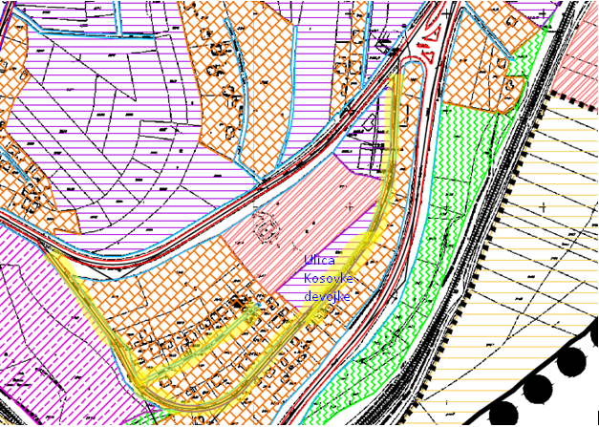
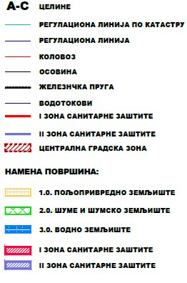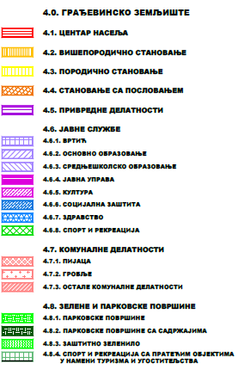

ПРИЛОГ 2

''2.2. Саобраћајно решење са површинама јавне намене''

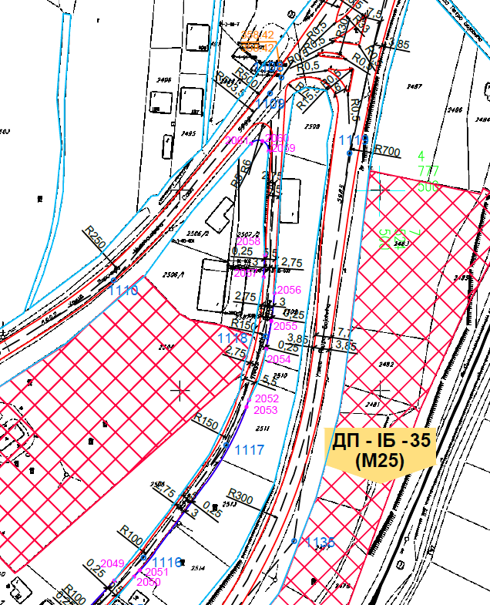

ПРИЛОГ 2'

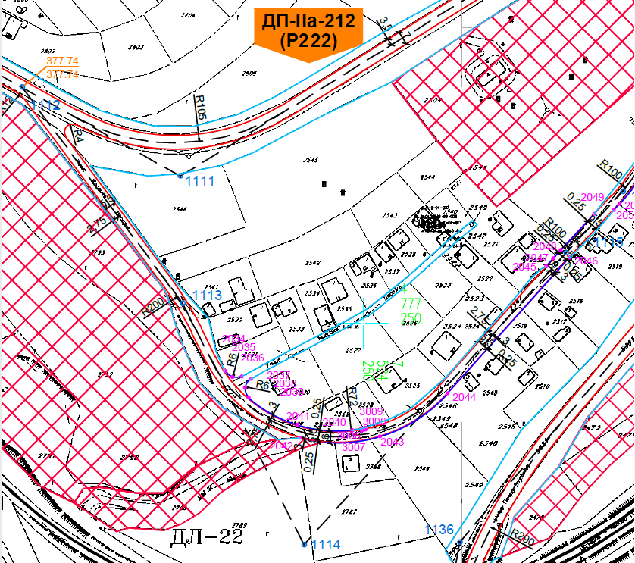

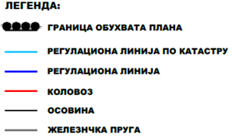
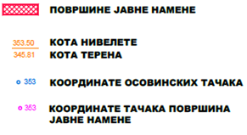

ПРИЛОГ 3
''2.4.а. Инфраструктура-водоснабдевање''

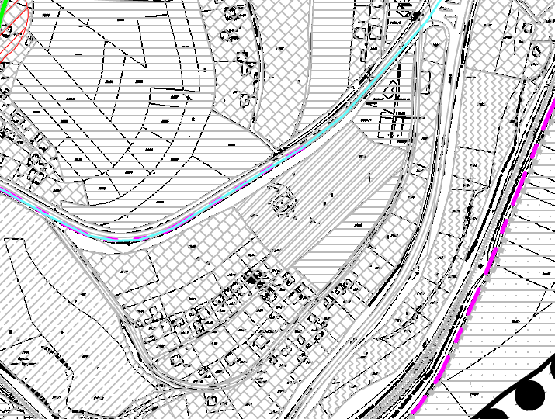

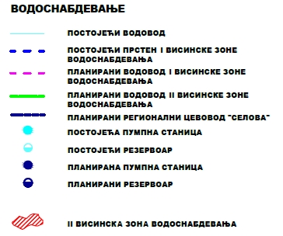

ПРИЛОГ 4

''2.4.б. Инфраструктура-каналисање''

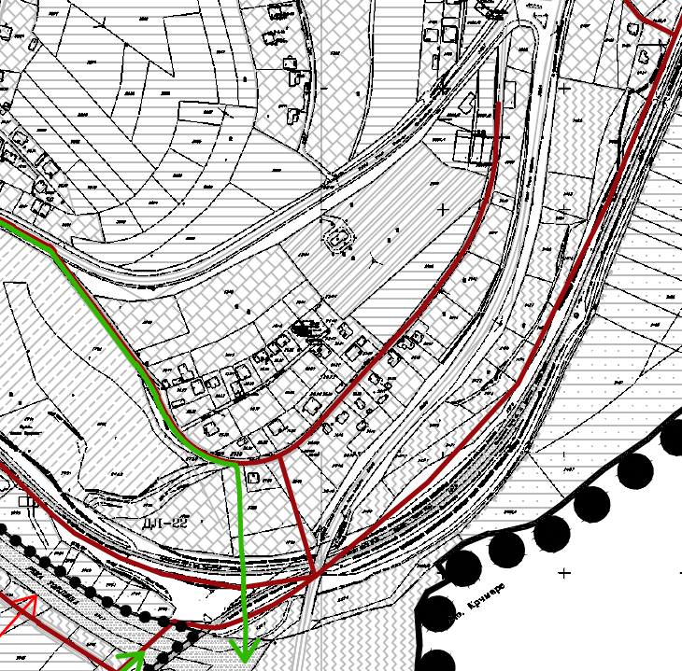

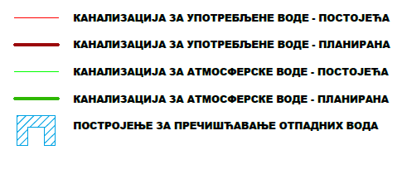

ПРИЛОГ 5

''2.4.ц. Инфраструктура-ЕЕ и ТТ''

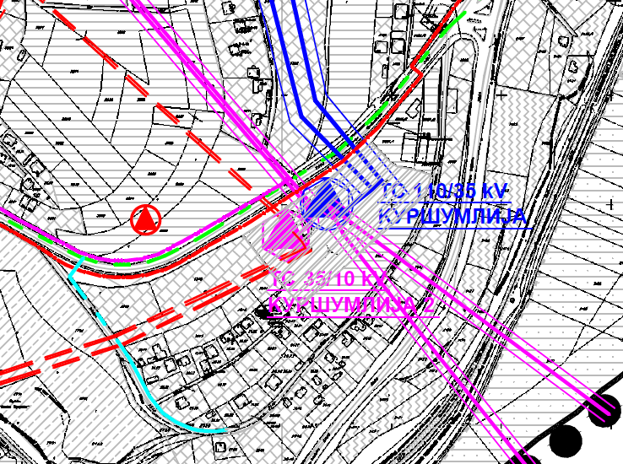

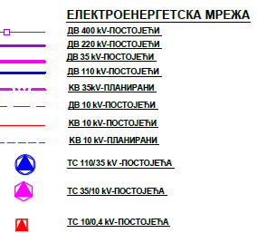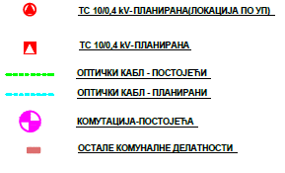

ПРИЛОГ 6

''2.4.д. Инфраструктура - гасификација и топлификација''

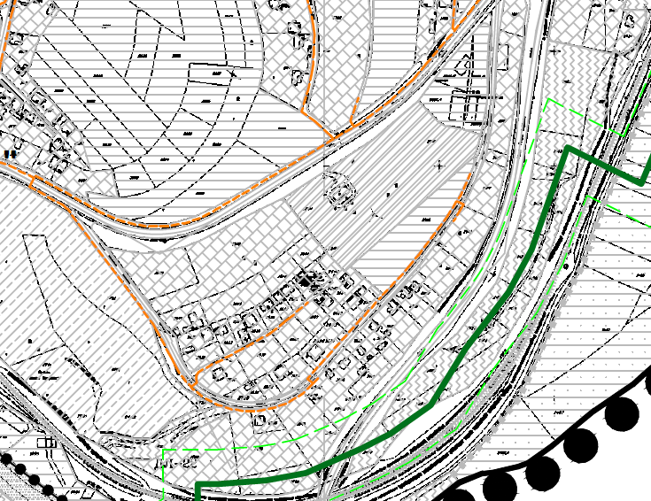

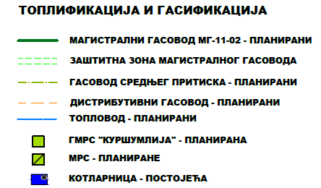

ПРИЛОГ 7

''2.5.Објекти и зоне заштите''

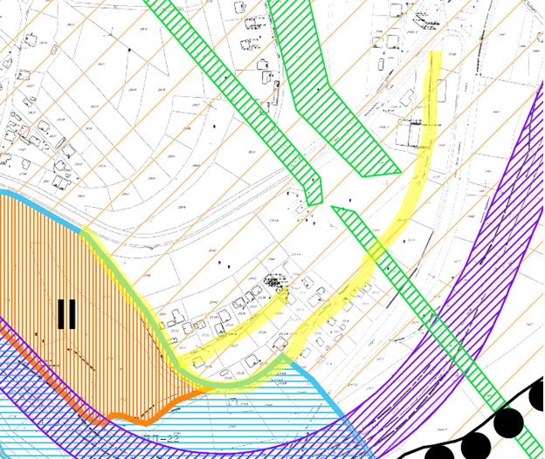

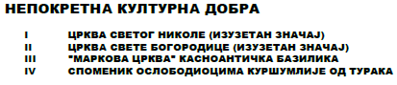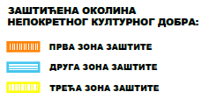

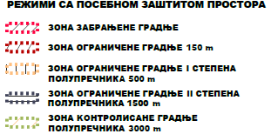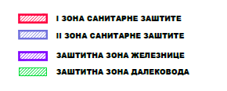

ПРИЛОГ 8



